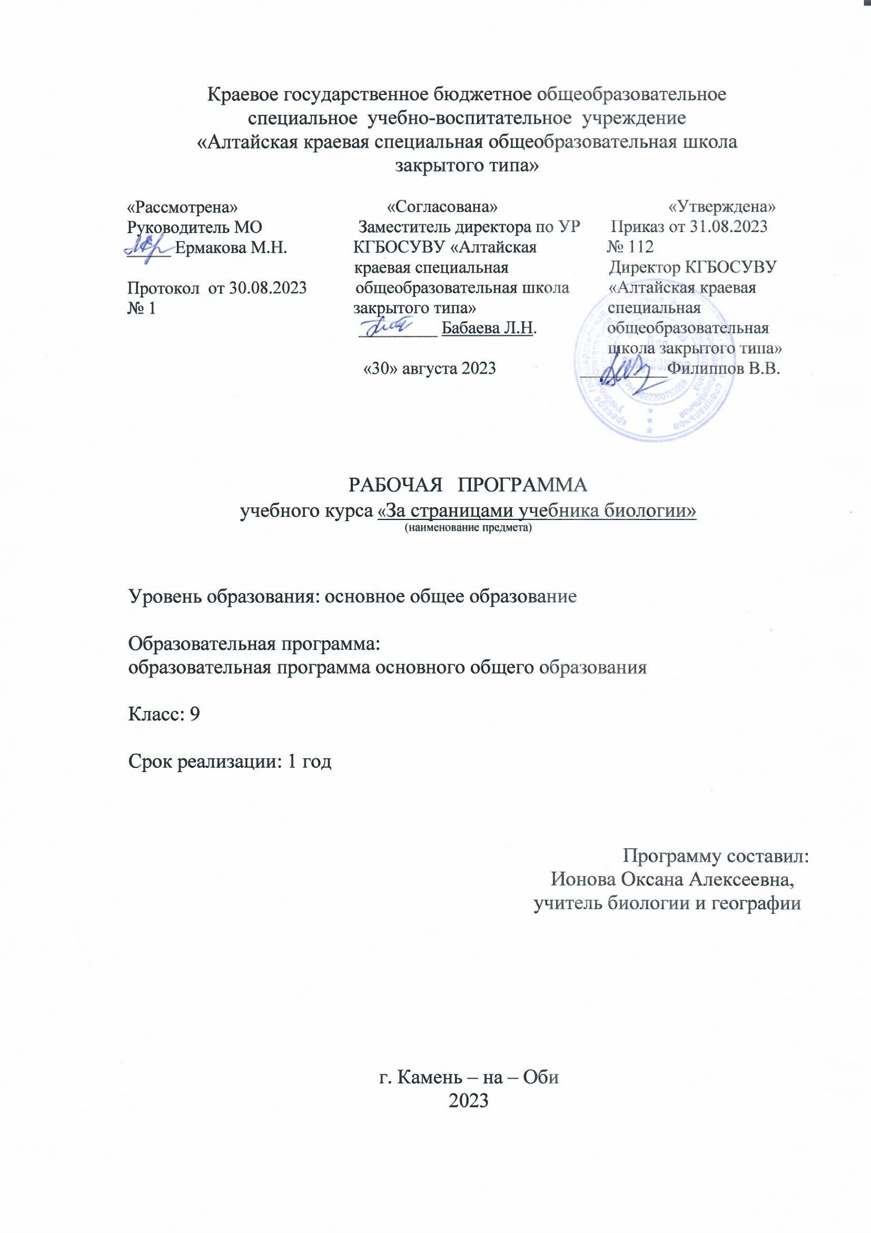

**ОГЛАВЛЕНИЕ**

I. ПОЯСНИТЕЛЬНАЯ ЗАПИСКА……………………………………………………………3

1.ЦЕЛИ КУРСА ……………………………………………………………………………… ...3

2. ЗАДАЧИ КУРСА ……………………………………………………………………….…….3

II. СОДЕРЖАНИЕ УЧЕБНОГО КУРСА ……………………………………..………….……4

III. ТЕМАТИЧЕСКОЕ ПЛАНИРОВАНИЕ…………………………………………………....5

**I.** **ПОЯСНИТЕЛЬНАЯ ЗАПИСКА**

Биология как учебный предмет – неотъемлемая составная часть естественнонаучного образования на всех ступенях обучения. Как один из важных компонентов образовательной области «Естествознание» биология вносит значительный вклад в достижение целей общего образования, обеспечивая освоение учащимися основ учебных дисциплин, развитие интеллектуальных и творческих способностей, формирование научного мировоззрения и ценностных ориентаций.

В процессе освоения программы, обучающиеся смогут проверить уровень знаний по различным разделам школьного курса биологии, а также пройдут необходимый этап подготовки к основному государственному экзамену.

**Общая характеристика курса**

Учебный курс «За страницами учебника биологии» позволит систематизировать знания учащихся о важнейших признаках основных царств живой природы: животных, растений, грибов, бактерий и простейших организмов; классификации растений и животных: отдел (тип), класс; об усложнении растений и животных в процессе эволюции, особенностях строении человеческого организма и процессах в нем происходящих.

Преподавание учебного курса предполагает использование различных педагогических методов и приёмов: лекционно-семинарской системы занятий, выполнение работа с тренировочными заданиями, тестами. Применение разнообразных форм учебно-познавательной деятельности: работа с текстом, научно-популярной литературой, разнообразными наглядными пособиями (таблицы, схемы, плакаты), с живым и гербарным материалом, постоянными и временными препаратами, Интернет ресурсами, позволяет реализовывать индивидуальный и дифференцированный подход к обучению.

**1. Цель курса:**

Систематизация знаний учащихся о важнейших отличительных признаках основных царств живой природы, о строении человеческого организма и процессах в нем происходящих.

**2. Задачи курса:**

1. Расширить и систематизировать знания о важнейших отличительных признаках основных царств живой природы: животных, растений, грибов, бактерий и простейших организмов.

2. Сформировать понимание основных процессов жизнедеятельности живых организмов.

3. Развить умения анализировать, сравнивать, обобщать, делать логические выводы и устанавливать причинно-следственные связи на основе изучения строения и

жизнедеятельности организмов.

4. Развить коммуникативные способности учащихся.

Курс предполагает безотметочную систему оценивания.

**Место предмета в учебном плане**

На изучение курса «За страницами учебника биологии» в 9 классе отводится 17 часов, 1 час в неделю.

**Требования к уровню подготовки обучающихся**

**Учащиеся должны знать:**

* Классификацию растений, животных, грибов, лишайников и простейших организмов;
* Особенности строения клеток растений, животных, грибов, простейших организмов;
* Особенности строения бактериальной клетки;
* Особенности строения тканей растений и животных;
* Особенности строения организма человека.
* Многообразие и распространение основных систематических групп растений, животных, грибов, простейших организмов;
* Происхождение основных групп растений и основных типов и классов животных;

**Учащиеся должны уметь:**

* сравнивать строение клеток, тканей, органов, систем органов, организмов различных царств живой природы;
* определять и классифицировать принадлежность биологических объектов к определенной систематической категории;
* распознавать и описывать органы и системы органов животных на рисунках, таблицах;
* характеризовать роль растений, животных, грибов, бактерий и простейших организмов в природе и жизни человека.
* изучать биологические объекты, проводить лабораторные наблюдения, описывать и объяснять результаты опытов;
* осуществлять самостоятельный поиск биологической информации в словарях, справочниках, научной и научно-популярной литературе, сети Интернет;

**II.** **СОДЕРЖАНИЕ КУРСА**

**Раздел 1. Царство Растения. (6 ч.)**

Особенности клеточного строения. Химический состав клетки. Растительные ткани, их функции. Фотосинтез. Класс покрытосеменные, их классификация. Органы растений, их строение и функции.

***Демонстрация*** схем и таблиц отражающих:

* строение клетки и тканей высших растений;
* многообразие и особенности строения представителей основных отделов растений;

**Практическая работа**

Работа с тренировочными заданиями и тестами.

**Раздел 2. Царство Животные (9 ч.)**

Особенности строения животной клетки. Сравнение клеток растений с животной. Ткани животных. Многообразие простейших. Общая характеристика и многообразие основных типов животных: кишечнополостные; плоские, круглые, кольчатые черви; моллюски, членистоногие, хордовые. Общая характеристика типа Хордовые. Позвоночные животные. Общая характеристика земноводных, пресмыкающихся. Класс Рыбы. Класс Птицы. Класс млекопитающих.

***Демонстрация*** схем и таблиц, отражающих:

* особенности строения клетки и тканей животного организма;
* многообразие и особенности строения основных типов животных: кишечнополостные; плоские, круглые, кольчатые черви; моллюски, членистоногие, хордовые;
* многообразие и особенности строения основных классов типа Хордовые.

**Практическая работа**

Работа с тренировочными заданиями, тестами

**Раздел 3. Царство Бактерии (2 ч.)**

Особенности строения бактериальной клетки. Процессы жизнедеятельности бактерий. Признаки и профилактика бактериальных заболеваний.

***Демонстрация*** схем и таблиц, отражающих формы, строение и особенности размножения бактериальной клетки.

**III.** **ТЕМАТИЧЕСКОЕ ПЛАНИРОВАНИЕ**

|  |  |  |
| --- | --- | --- |
| № п/п | Раздел курса | Количество часов |
| 1 | Царство Растения | 6 |
| 2 | Царство Животные | 9 |
| 3 | Царство Бактерии | 2 |